к.т.н., доцент, доцент Лебедь Е.В
Лебедь Е.В.
Лебедь Е.В.
ИДО(з)-2019-6-м(п) Тимонин О.В.
Министерство науки и высшего образования Российской Федерации
Федеральное государственное бюджетное образовательное учреждение высшего образования
“НАЦИОНАЛЬНЫЙ ИССЛЕДОВАТЕЛЬСКИЙ МОСКОВСКИЙ ГОСУДАРСТВЕННЫЙ СТРОИТЕЛЬНЫЙ УНИВЕРСИТЕТ”
Институт/филиал ИДО _ Кафедра/структурное подразделение МДК
Отчет
o прохождении практики
_Производственная научно-исследовательская работа_
Наименование практики
Выполнил обучающийся
_
институт (филиал), курс, группа, Фамилия И.О., подпись обучающегося
Руководитель практики от НИУ МГСУ
_
ученое звание, ученая степень, должность, Фамилия И.О.
К защите
_
дата, подпись руководителя практики от НИУ МГСУ
Отчет защищен с оценкой
_
оценка
Преподаватель, ответственный за проведение
промежуточной аттестации _
дата, подпись, Фамилия И.О. преподавателя
Москва 2021 г.

Фамилия, инициалы
Фамилия, инициалы
Подпись
Подпись
ИДО(з)-2019-6-м(п)
м(п)
Министерство науки и высшего образования Российской Федерации
___ _ _ _ _ _ _ _ _ _ _
Федеральное государственное бюджетное образовательное учреждение высшего образования
“НАЦИОНАЛЬНЫЙ ИССЛЕДОВАТЕЛЬСКИЙ МОСКОВСКИЙ ГОСУДАРСТВЕННЫЙ СТРОИТЕЛЬНЫЙ УНИВЕРСИТЕТ”
Ярославское шоссе, 26, Москва, 129337, тел. +7 (495) 781-80-07, kanz@mgsu.ru , www.mgsu.ru
Согласовано:
Руководитель практики от профильной организации
Составил:
Руководитель практики от НИУ МГСУ
« » 20 г.
« » 20 г.
РАБОЧИЙ ПЛАН ПРОВЕДЕНИЯ ПРАКТИКИ
1. Рабочий график проведения практики
2. Индивидуальное задание
Тема индивидуального задания: Исследование поведения стальной колонны с комбинированной теплоизоляцией при температурных воздействиях.
Выполняемые задачи:

- Обзор типов и конструкций теплоизоляции.
- Обзор публикаций по теме исследования.
- Рассмотрение основных положений процесса теплопередачи.
- Рассмотрение положений огнестойкости металлических строительных конструкций.
- Расчет процесса теплопередачи через трехслойную цилиндрическую стенку.
- Привести заключение.
2
№
Этапы практики
Содержание этапа практики. Виды работы на этапе практики
Срок проведения

1

Подготовительный

Получение рабочего плана проведения практики. Инструктаж по охране труда и пожарной безопасности.
22.03.2021 –
24.03.2021
2
Основной
Выполнение индивидуального задания.
25.03.2021 –
03.06.2021
3
Заключительный
Подготовка и предоставление отчета по практике. Текущий контроль отчётности по практике.
04.06.2021 –
06.06.2021
4
Промежуточная аттестация
Защита отчета по практике.
07.06.2021 –
09.06 .2021
ФИО обучающегося
Тимонин О.В Группа
Группа
Направление подготовки/ специальность
08.04.01 «Строительство»
Направленность (профиль)/ специализация
Промышленное и гражданское строительство
Кафедра/Структурное подразделение
Кафедра металлических и деревянных конструкций
Вид и тип практики
Производственная научно-исследовательская работа
Срок прохождения практики
22.03.2021 – 09.06 .2021

Лебедь Е.В.

3. Планируемые результаты обучения по практике, соотнесенные с планируемыми результатами освоения образовательной программы
3
Код и наименование компетенции
Наименование показателя оценивания (результата обучения по практике)
ПКр-1.1 Формулирование целей, постановка задач исследования в сфере промышленного и гражданского строительства
Имеет навыки (основного уровня) формулирования целей и постановки задач исследования, выполняемого в рамках НИР

УК-1.1 Описание сути проблемной ситуации
УК-1.2 Выявление составляющих проблемной ситуации и связей между ними
Имеет навыки (начального уровня) составления перечня факторов, определяющих поведение исследуемого объекта

УК-1.3 Сбор и систематизация информации по проблеме
Имеет навыки (основного уровня) поиска научно-технической информации по теме исследования

УК-4.1 Поиск источников информации на русском и иностранном языках
УК-1.4 Оценка адекватности и достоверности информации о проблемной ситуации
Имеет навыки (начального уровня) оценки адекватности и достоверности информации по теме исследования

ПКр-1.2 Выбор метода и/или методики проведения исследований в сфере промышленного и гражданского строительства
Имеет навыки (основного уровня) обоснования выбора метода и методики исследования, выполняемого в рамках НИР

УК-1.5 Выбор методов критического анализа, адекватных проблемной ситуации
УК-1.7 Выбор способа обоснования решения (индукция, дедукция, по аналогии) проблемной ситуации
ПКр-1.3 Составление технического задания, плана и программы исследований объектов промышленного и гражданского строительства
Имеет навыки (основного уровня) составления технического задания и
/или плана исследования, выполняемого в рамках НИР

УК-1.6 Разработка и обоснование плана действий по решению проблемной ситуации
ПКр-1.4 Определение перечня ресурсов, необходимых для проведения исследования

Знает виды ресурсов, необходимых для проведения исследования по выбранной методике
Имеет навыки (основного уровня) обоснования выбора технических средств, материально-технического и информационного обеспечения для проведения выполняемого исследования
ПКр-1.5 Составление аналитического обзора научно- технической информации в сфере промышленного и гражданского строительства
Имеет навыки (основного уровня) составления аналитического обзора научно-технической информации по теме исследования, выполняемого в рамках НИР

ПКр-1.6 Разработка физических и/или математических моделей исследуемых объектов
Имеет навыки (основного уровня) составления модели (физической или численной в зависимости от выбранного метода исследования) исследуемого объекта
ПКр-1.7 Проведение математического моделирования объектов промышленного и гражданского строительства в соответствии с его методикой
Имеет навыки (начального уровня) выполнения математического моделирования объектов промышленного и гражданского строительства в соответствии с его методикой

Тимонин О.В.
Рабочий план проведения практики получил(а), с заданием ознакомлен(а)
« » 20 г.
4
ПКр-1.8 Обработка и систематизация результатов
исследования, описывающих поведение исследуемого объекта

Имеет навыки (основного уровня) статистической обработки результатов исследования объекта в сфере промышленного и гражданского строительства
Имеет навыки (основного уровня) получения эмпирических зависимостей между влияющими факторами и откликами, представления их в виде графиков и формул
ПКр-1.9 Оформление аналитических научно-технических отчетов по результатам исследования

Имеет навыки (начального уровня) составления части научно- технического отчёта по результатам исследования
Имеет навыки (основного уровня) оформления научно-технического отчёта по результатам исследования в виде отчёта по НИР

ПКр-1.10 Представление и защита результатов проведённых научных исследований, подготовка публикаций на основе принципов научной этики

Знает требования к публикациям, предъявляемые научно-техническими журналами
Имеет навыки (основного уровня) подготовки публикаций (докладов на конференциях) по результатам исследования, выполненного в рамках НИР Имеет навыки (основного уровня) защиты результатов научного исследования, выполненного в рамках НИР
ПКр-1.11 Контроль соблюдения требований охраны труда при выполнении исследований
Знает требования охраны труда при выполнении исследовательских работ

УК-4.2 Использование информационно- коммуникационных технологий для поиска, обработки и представления информации

Имеет навыки (основного уровня) использования информационно- коммуникационных технологий для поиска информации по теме исследования
Имеет навыки (основного уровня) использования информационно- коммуникационных технологий для обработки и представления результатов исследования
УК-4.5 Представление результатов академической и профессиональной деятельности на публичных мероприятиях
Имеет навыки (основного уровня) подготовки доклада по результатам исследований на конференции
Имеет навыки (основного уровня) представления результатов исследований при защите отчёта по НИР
УК-4.6 Ведение академической и профессиональной дискуссии на государственном языке РФ и/или иностранном языке
Имеет навыки (основного уровня) ответов на вопросы при защите отчёта по НИР

09 06
21

Фамилия, инициалы обучающегося
Подпись обучающегося
Тимонин О.В Группа

Министерство науки и высшего образования Российской Федерации
___ _ _ _ _ _ _ _ _ _ _
Федеральное государственное бюджетное образовательное учреждение высшего образования
“НАЦИОНАЛЬНЫЙ ИССЛЕДОВАТЕЛЬСКИЙ МОСКОВСКИЙ ГОСУДАРСТВЕННЫЙ СТРОИТЕЛЬНЫЙ УНИВЕРСИТЕТ”
Ярославское шоссе, 26, Москва, 129337, тел. +7 (495) 781-80-07, kanz@mgsu.ru , www.mgsu.ru
ДНЕВНИК ПРОХОЖДЕНИЯ ПРАКТИКИ
1
- При прохождении практики в НИУ МГСУ текущий контроль проводит руководитель практики от НИУ МГСУ.
- При прохождении практики в профильной организации текущий контроль проводит руководитель практики от профильной организации.
5
Этапы практики (из рабочего плана
проведения практики)

Дата, содержание работ

Подпись обучаю- щегося
Текущий контроль, подпись¹

Подготовительный этап

22.03.2021 – 24.03.2021
Получение рабочего плана проведения практики. Инструктаж по охране труда и пожарной безопасности.
Ознакомлен

Основной этап
(по дням или неделям – на усмотрение руководителя практики)

25.03.2021 – 28.03.2021
1. Сбор информации об объекте исследования и факторов, определяющих его поведение.
Ознакомлен

29.03.2021 – 05.04.2021
2. Составление аналитического обзора научно- технической информации об объекте и о способах его исследования.
Ознакомлен

06.04.2021 – 10.05.2021
3. Выбор методики научного исследования, технических средств и информационного обеспечения для его выполнения.
Ознакомлен

11.04.2021 – 26.05.2021
4. Составление геометрической схемы и расчетной компьютерной модели, проведение исследования.
Ознакомлен

27.04.2021 – 03.06.2021
5. Обработка результатов исследования, оценка их достоверности и получение эмпирических зависимостей.
Ознакомлен

Заключительный этап

04.06.2021 – 06.06.2021
Подготовка и предоставление отчета по практике. Текущий контроль отчётности по практике.
Ознакомлен

ФИО обучающегося
Направление подготовки/ специальность
08.04.01 «Строительство»
Направленность (профиль)/ специализация
Промышленное и гражданское строительство
Кафедра/Структурное подразделение
Кафедра металлических и деревянных конструкций
Вид и тип практики
Производственная научно-исследовательская работа
Срок прохождения практики
22.03.2021 – 09.06 .2021

ИДО(з)-2019-6-м(п)

ОГЛАВЛЕНИЕ
Рабочий план проведения практики 2
Дневник прохождения практики 5
Введение 7

Информационные ресурсы 50

Заключение 49
5. Расчет процесса теплопередачи через трехслойную цилиндрическую стенку 41
4. Огнестойкость металлических строительных конструкций 35
3. Основные положения процесса теплопередачи 26
2. Обзор публикаций 18
1. Обзор типов и конструкций теплоизоляции 8

Введение.
В этой работе предполагается провести исследование многослойных конструкций теплоизоляции металлический конструкций. Влияние воздушного зазора на предел огнестойкости конструкции. Рассмотреть экономическую целесообразность комбинированных многослойных теплоизоляционных конструкций. Работу многослойных теплозащитных систем с точки зрения механической защиты металлоконструктивов. Проверить расчетами влияние толщины воздушного зазора на теплоизоляционные свойства.

Обзор типов и конструкций теплоизоляции.
Современные строительные технологии позволяют обеспечить эффективное возведение зданий и сооружений с применением металлических несущих конструкций. Легкость и надежность металла нашли свое применение практически во всех видах современных объектов от индивидуальных строений до многоэтажных зданий.
Использование при возведении зданий несущих стальных конструкций значительно индустриализировало процесс строительства и одновременно снизило стоимость здания. Повсеместное применение несущих колон и балок перекрытия из металлопроката, с одной стороны, дает возможность обеспечить прочность постройки, а с другой — повышает угрозу безопасности при пожаре, нагрев металлоконструкций до 500 градусов приводит к критическим последствиям. Такая температура может быть достигнута при пожаре за очень короткое время.
Основными силовыми элементами каркаса являются металлические колонны, обеспечивающие прочность всей конструкции. Несущими металлическими колоннами называются строительные опоры, которые предназначены для поддержания целостности здания и разграничения внутреннего пространства объекта.
Огнезащита предполагает применение высокоэффективных конструктивных методов и/или использование теплозащитных покрытий из облегченных составов, наносимых на поверхность конструкций высокопроизводительными индустриальными методами.
Принципиально, огнезащита металлических конструкций предполагает использование термически устойчивой защитной оболочки, возможно с дополнительной теплоизоляцией.
Рис. 1.1 Конструкция защитной облицовки с воздушной прослойкой

Способы огнезащиты:
А. Конструктивные способы огнезащиты:
- огнезащитные облицовки;
- огнезащитные покрытия.
Б. Неконструктивные способы огнезащиты:
- пропиточные и вспучивающиеся огнезащитные составы.
К конструктивным способам огнезащиты относятся:
– обкладка кирпичом, оштукатуривание цементно-песчаной штукатуркой, обетонирование металлических конструкций («классические» способы огнезащиты);
– оштукатуривание легкими эффективными штукатурками (огнезащитными) на основе термостойких минеральных заполнителей;
– облицовка конструкций негорючими теплоизоляционными материалами (минеральная вата и т.д.);
– облицовка конструкций плитными негорючими материалами (ГВЛ, стекломагнезитовые листы, ГКЛ и т.д.).
Неконструктивные способы огнезащиты металлических конструкций имеют ряд преимуществ: быстрое нанесение на защищаемую поверхность и малую нагрузку на защищаемые конструкции.
Однако нанесению вспучивающегося покрытия предшествует тщательная подготовка защищаемой поверхности: очистка от ржавчины, обезжиривание и грунтовка. Кроме того, огнезащитные покрытия сохраняют свою эффективность в течение ограниченного срока эксплуатации, а значит, периодически нуждаются в восстановлении или проведении повторной обработки.
Кирпичную и бетонную облицовку применяют для повышения предела огнестойкости стальных конструкций до 2 ч и более. При этом бетонную облицовку толщиной 50 мм и более армируют стальным каркасом (хомутами и продольными стержнями) во избежание преждевременного ее обрушения при действии огня. Для исключения этого явления в случае кирпичной облицовки толщиной в 1/4 кирпича (65 мм) в ее швах также устанавливаются стальные анкеры или хомуты.
Цементно-песчаная штукатурка толщины 25-60 мм, наносимая по стальной сетке, используется для повышения предела огнестойкости металлических конструкций до 2-х и более часов.
Расчеты пределов огнестойкости металлических конструкций связаны с решением прочностной (статической) и теплотехнической задач.
Предел огнестойкости – способность металла препятствовать распространению горения и при этом сохранять несущие, строительные, ограждающие функции на протяжении определенного количества минут.

Способы огнезащиты несущих металлических конструкций

Бетонирование, кирпичная кладка
Этот способ часто применяется при реконструкции здания, когда необходимо не только защитить металлические элементы от огня, но и укрепить их, защитив от влияния времени.
Преимущества:
- дополнительное усиление конструкции;
- устойчивость к атмосферным воздействиям и агрессивным средам.
Ограничения:
- необходимость проведения трудоемких опалубочных и арматурных работ;
- низкая производительность;
- значительное увеличение нагрузки на несущие элементы;
- невозможность проведения работ на несущих конструкциях (фермах, балках) и связях по колоннам и фермам.

Листовые и плитные облицовки и экраны
Листовая и плитная огнезащита производится на основе нескольких групп теплоизоляционных материалов: гипсокартонные и гипсоволокнистые листы, асбестоцементные и перлитофосфогелиевые плиты, плиты на основе вспученного вермикулита.
Преимущества:
- не требует предварительной очистки поверхности от лакокрасочного покрытия;
- создает незначительные нагрузки на каркас (в зависимости от выбранного материала).
Ограничения:
- перерасход материала при низком уровне защиты;
- высокая паропроницаемость покрытия.

Штукатурка
Существует два варианта защитного покрытия на основе штукатурки: цементно-песчаная и облегченная (на основе асбеста, перлита, вермикулита, фосфатных соединений и других материалов).
Преимущества:
- низкая стоимость материала;
- устойчивость к атмосферным воздействиям;
- высокий предел огнестойкости при сравнительно небольшой толщине защитного слоя.
Ограничения:
- необходимость армирования стальной сеткой;
- обязательная обработка антикоррозийным составом;
- невозможность нанесения на объекты со сложной конфигурацией;
- высокая нагрузка на каркас для цементно-песчаной штукатурки;
- снижение конструктивной прочности и адгезии к поверхности для облегченных штукатурок.

Покрытия на основе неорганического связующего
Облегченные огнезащитные покрытия создаются на основе неорганических материалов: например, жидкого стекла или силикофосфатного связующего.
Преимущества:
- небольшой вес защищенной конструкции;
- высокий предел огнестойкости
- сравнительно небольшая толщина защитного слоя (от 5 до 65 мм).
Ограничения:
- хрупкость защитного слоя;
- значительная усадка при увлажнении и высыхании;
- высоко щелочная реакция, разрушающая грунтовку и приводящая к расслаиванию;
- необходимость очистки основы от лакокрасочного покрытия и обезжиривания;
- возможность использования при относительной влажности воздуха не более 85%.

Огнезащитные составы терморасширяющегося типа
Данный вид защиты широко применяется на объектах разного назначения — его действие основано на расширении. При нормальной температуре воздуха покрытие остается тонким, практически не занимает места и при этом выглядит достаточно эстетично, выполняя функции лакокрасочного декоративного покрытия. Толщина защитного слоя обычно составляет до 2 мм.
При подъеме температуры воздуха до 170-250°С материал расширяется в 10-40 раз, образуя пористый теплоизолирующий слой. Он не позволяет металлу нагреться до температур, разрушительных для его структуры, и потерять несущую способность.
Преимущества:
- минимальный вес защищенной конструкции;
- минимальная толщина защитного слоя (до 2 мм);
- эстетичность.
Ограничения:
- необходимость очистки основы от лакокрасочного покрытия и обезжиривания;
- необходимость нанесения грунтовки, разрешенной производителем огнезащитного состава;
- возможность использования при относительной влажности воздуха не более 85% и температуре от -50 до +60 °С.

Особенности работы МК
Высокая теплопроводность металла практически не вызывает температурного градиента внутри сечения металлической конструкции. Это приводит к тому, что при пожаре температура незащищенных металлических конструкций быстро достигает критических температур прогрева металла, при которых происходит снижение прочностных свойств материала до такой величины, что конструкция становится неспособной выдерживать приложенную к ней внешнюю нагрузку, в результате чего наступает предельное состояние конструкции по признаку потере несущей способности.
При анализе теплопроводности материалов, применяемых для огнезащиты максимальная эффективность, обеспечивается воздушной прослойкой.

Табл.1.1
Таблица теплопроводности
Материал | Теплопроводность, Вт/(м· град)
Сталь | 58
Кирпич красный глиняный | 0,56
Бетон | 1,28-1,51
Штукатурка цементно-песчан. | 0,93
Гипсокартон | 0,21-0,34
Воздух | 0,026

Рассматривая приведенные конструкции огнезащиты колонн (рис. 1.1, 1.2, 1.3, 1.4) можно предположить, что изменением величины воздушного зазора можно регулировать предел огнестойкости представленной конструкции. Защита металлической колонны таким способом дает возможность также обеспечить дополнительно механическую защиту и резерв устойчивости стоек.
Рис. 1.2 Облицовка гипсокартонном
Рис. 1.3 Облицовка кирпичом
Рис. 1.4 Облицовка слоем штукатурки по сетке

Уровень термической и механической защиты определяется вариантом и конструктивными особенностями (параметрами) облицовки.
Такими параметрами являются жесткость связей облицовки (каркаса облицовки) с основным металлом (повышение интегральной жесткости конструкции), демпфирующие свойства каркаса (поглощение энергии ударных воздействий), теплопроводность каркаса облицовки.
Облицовку стальных конструкций, в том числе с воздушной прослойкой, следует рассматривать не только с позиций усиления теплозащиты, но и как способ получения комбинированной конструкции с повышенными механическими свойствами.
Применение воздушной прослойки повышает пожаростойкость конструкции.

Обзор публикаций.
В статье «Численное моделирование поведения стальных строительных конструкций в условиях высокотемпературного воздействия» опубликованной в 2013 г. ассистентом кафедры "Комплексная безопасность в строительстве" ФГБОУ ВПО "Московский государственный строительный университет", В. В. Агафоновой представлена оценка достоверности численного моделирования поведения стальной колонны коробчатого сечения с учетом наличия и отсутствия огнезащитного покрытия в условиях высоко температурного воздействия. На первом этапе на основе использования программного комплекса (ПК) ANSYS оценены результаты, полученные при решении теплофизической и прочностной задач, и результаты натурных огневых испытаний, на втором — выявлено влияние толщины огнезащитного покрытия на огнестойкость стальной колонны. Разработан ряд подпрограмм (на языке программирования ANSYS Parametric Design Language (APDL)), позволяющих за счет изменения геометрических характеристик колонны и огнезащитного покрытия, а также теплофизических характеристик покрытия производить расчет огнестойкости стальных колонн.
Представлены выводы:
а. Оценка достоверности численного моделирования поведения стальной колонны коробчатого сечения без огнезащитного покрытия при высокотемпературном воздействии показала хорошую сходимость результатов расчета теплофизической и прочностной задач в ПК ANSYS с результатами огневых испытаний.
б. На основании расчета предела огнестойкости стальной колонны коробчатого сечения с отсутствием и наличием огнезащитного покрытия может быть определена необходимая толщина огнезащитного покрытия, обеспечивающая огнестойкость здания в течение времени, необходимого для своевременной эвакуации людей.
в. Разработан ряд подпрограмм (на языке программирования APDL), позволяющих производить расчет огнестойкости стальных колонн за счет изменения геометрических характеристик колонн, теплофизических и геометрических параметров огнезащитного покрытия.
В публикации Зайцев А. М. Крикунов Г. Н., Яковлев А. И. «Расчет огнестойкости элементов строительных конструкций». – Воронеж. Изд-во ВГУ, 1982 г. для исследования прогрева облицованных стальных конструкций при виртуальных пожарах предлагается математическая постановка задачи и ее аналитическое решение. Такие конструкции с теплотехнической точки зрения можно представить в виде двухслойной пластины. Задача о прогреве теплоизолированной металлической пластины сводится к нахождению нестационарного температурного поля теплоизоляционного слоя. При этом прогрев металлического слоя (учитывая идеальный контакт слоев) полностью характеризуется температурным режимом плоскости соприкосновения слоев.
Расхождение результатов расчета прогрева огне защищённых стальных конструкций, произведенных с применением разработанных методик, не превышает 10 % от результатов расчета, произведенных конечно-разностным методом.
В вестнике Командно-инженерного института МЧС Республики Беларусь, № 2 (24), 2016 опубликована публикация Жамойдик С.М. «Методология оценки огнестойкости стальных колонн с конструктивной огнезащитой, расположенных по периметру помещения» разработана методика температурного прогрева, использующая математическую модель передачи тепла методом элементарных тепловых балансов, предложенную Ваничевым А.П. и адаптированную для решения задач огнестойкости Яковлевым А.И. Работоспособность методики температурного прогрева подтверждена результатами модельных испытаний. Разработана методика и проведены натурные огневые исследования совместной работы ограждающих конструкций и примыкающей к ней конструктивной огнезащиты, позволяющая учесть влияние перемещения сочленяемых конструкций на огнестойкость стальных колонн при высокотемпературном воздействии. На основании натурных огневых исследований усовершенствована методика определения температурного прогрева стальных колонн с конструктивной огнезащитой, расположенных по периметру помещения. Разработана инженерная методика расчета пределов огнестойкости стальных колонн с конструктивной огнезащитой при двух- и трехстороннем огневом воздействии, учитывающая ускорение прогрева стальных колонн с конструктивной огнезащитой в результате разрушения ограждающих конструкций. В результате проведенных исследований решены следующие задачи:
а. Разработана методика температурного прогрева одиночного элемента целостной конструкции.
б. Для подтверждения работоспособности методики спланированы и проведены огневые испытания модельных образцов.
в. Для учета влияния на огнестойкость стальных колонн пространственного перемещения ограждающих конструкций, к которым примыкает конструктивная огнезащита, разработана методика и проведены натурные огневые исследования их совместной работы при высокотемпературном огневом воздействии близкому к стандартному пожару.
г. Усовершенствована методика расчета температурного прогрева стальных колонн с конструктивной огнезащитой расположенных по периметру помещения, позволяющая учитывать ускорение прогрева стальных колонн с конструктивной огнезащитой в результате перемещения ограждающих конструкций.
д. Разработан инженерный метод расчета огнестойкости стальных колонн с конструктивной огнезащитой с учетом перемещения ограждающих конструкций.
Сделано заключение:
а. Проведены огневые испытания по определению температурного прогрева модельных конструкций стальных колонн с различной толщиной конструктивной огнезащиты. В результате испытаний установлено время температурного прогрева сечения модельных конструкций до температуры 500 °С, а также способность их оставаться целостными при продолжительном высокотемпературном огневом воздействии.
б. Разработана методика температурного прогрева, использующая математическую модель передачи тепла методом элементарных тепловых балансов. Применяемая математическая модель разработана Ваничевым А.П. и адаптирована для решения задач огнестойкости Яковлевым А.И. В указанной методике усовершенствован способ учета влаги в материале огнезащиты, а также выведены формулы для определения изменения температуры всех расчетных ячеек при решении двумерной задачи передачи тепла. На основании методики разработан алгоритм расчета температурного прогрева модельных конструкций, который положен в основу разработанного программного средства. Работоспособность методики подтверждена результатами модельных испытаний.
в. Разработана методика и проведены натурные огневые исследования, направленные на получение данных о совместной работе ограждающих конструкций и примыкающей к ней конструктивной огнезащиты, которые позволяют учитывать влияние перемещения сочленяемых конструкций на огнестойкость стальных колонн при высокотемпературном воздействии. Получены экспериментальные данные температурного прогрева стальных колонн с различной толщиной конструктивной огнезащиты при двух-, трех- и четырехстороннем огневом воздействии, а также перемещения контрольных точек стальных каркасных конструкций. Экспериментально установлено, что перемещение ограждающих конструкций, к которым примыкает конструктивная огнезащита стальных колонн, приводят к ускорению их прогрева. Ускорение носит плавный характер и увеличивается по мере разрушения ограждающих конструкций.
г. На основании результатов натурных огневых испытаний, усовершенствована методика определения температурного прогрева стальных колонн с конструктивной огнезащитой, расположенных по периметру помещения. В методику дополнительно введены уравнения, которые учитывают прямое огневое воздействие на стальную конструкцию, что позволяет определять ускорение прогрева стальных колонн с конструктивной огнезащитой в результате перемещения ограждающих конструкций.
д. С использованием доработанной методики рассчитан коэффициент ускорения прогрева стальных колонн с конструктивной огнезащитой, обусловленный разрушением ограждающих конструкций. Проведена аппроксимация рассчитанных коэффициентов, что позволило получить зависимости изменения коэффициента от времени прогрева целостной конструкции до 500 °С и предела огнестойкости сочленяемой конструкции. Установлено что изменение коэффициента имеет логарифмическую зависимость. На основании полученных зависимостей разработана инженерная методика расчета пределов огнестойкости стальных колонн с конструктивной огнезащитой при двух- и трехстороннем огневом воздействии учитывающая ускорение прогрева стальных колонн с конструктивной огнезащитой в результате разрушения ограждающих конструкций.
Канд. техн. наук, доцент кафедры строительной механики Ефрюшин С.В. и магистрант кафедры строительной механики Юрьев В. В. Воронежского государственного технического университета, в 2018 г. опубликовали работу «РАСЧЕТНЫЙ АНАЛИЗ ОГНЕСТОЙКОСТИ КОНСТРУКЦИЙ С УЧЕТОМ ПЕРЕРАСПРЕДЕЛЕНИЯ УСИЛИЙ ПРИ ЛОКАЛЬНЫХ ТЕМПЕРАТУРНЫХ ВОЗДЕЙСТВИЯХ» в которой анализируются результаты расчета каркасного сооружения на непроектные нагрузки. Расчеты даются в программном комплексе «SCAD ++» при воздействии повышенных температур с учетом совместной работы строительных конструкций. Приводится график изменения нормальных напряжений в элементах каркаса, деформированный вид с учетом теплового расширения материала в момент наступления предельного состояния, а также определяется критическая температура. Кроме того, рассмотрено влияние перераспределения усилий на напряженно-деформированное состояние каркаса при воздействии повышенных температур на ограниченной площади.
Сделаны выводы:
Перераспределение усилий в результате падения модуля упругости и температурных расширений при локальных температурных воздействиях значительно влияет на напряженно-деформированное состояние конструкции.
Для ригелей, подвергающихся огневому воздействию, окруженных элементами с более низкой температурой, характерно уменьшение моментов в пролете и увеличение моментов на опорах.
Для ригелей, не подвергающихся воздействию повышенных температур, но опирающихся на более нагретые колонны, характерно заметное увеличение изгибающих моментов в плоскости рамы по всей длине элемента.
В результате температурных расширений происходит существенное перераспределение изгибающих моментов в каркасе. В некоторых случаях это приводит к появлению предельного состояния в элементах.
Численное моделирование локальных температурных воздействий будет способствовать повышению эксплуатационной надежности конструкций при действии пожаров.
Наиболее опасным случаем распространения пожара является расчетная ситуация, при которой воздействие повышенных температур на металлоконструкции моделируется в среднем пролете в осях, на отметках от +4,000 м до +8,000 м. При отсутствии огнезащитного покрытия колонны крайних рядов теряют несущую способность через 4 минуты пожара при tкр=150 0С. Общая длина нагреваемых ригелей в данной расчетной ситуации достаточно велика, поэтому температурные деформации значительны. Это приводит к резкому увеличению изгибающих моментов в колоннах уже при малых температурах. В результате данные элементы имеют низкий фактический предел огнестойкости.
При проектировании зданий и сооружений рекомендуется:
расчетным путем производить анализ потери несущей способности элементов при различных вариантах воздействия пожаров (температурных воздействий);
производить расчет огнестойкости элементов сооружений с учетом перераспределения усилий между элементами сооружения;
проектировать огнезащиту по результатам расчета с учетом совместной работы всех элементов конструкций.
В вестнике Университета гражданской защиты МЧС Беларуси, Т. 4, № 1, 2020 Ботян С.С., Жамойдик С.М., Кудряшов В.А., Олесиюк Н.М. опубликовали исследования «ПРОГРЕВ СТЕРЖНЕВЫХ СТАЛЬНЫХ КОНСТРУКЦИЙ С ЧАСТИЧНОЙ И ПОЛНОЙ ОГНЕЗАЩИТОЙ НАРУЖНОЙ ПОВЕРХНОСТИ ПРИ ОГНЕВОМ ВОЗДЕЙСТВИИ». В статье рассмотрены вопросы прогрева стержневых стальных конструкций с частичной и полной огнезащитой наружной поверхности в условиях воздействия высоких температур, соответствующих стандартной температурной зависимости пожара. Такие исследования принято относить к теплотехнической задаче огнестойкости.
Теплотехническая задача огнестойкости решена на основе серии экспериментальных исследований, теоретических исследований в системе конечно-элементного анализа ANSYS. Экспериментальные исследования использованы для оценки эффективных значений теплофизических характеристик вспучивающегося состава (Sika Unitherm ASR) путем решения обратной задачи теплопроводности для расчетной конечно-элементной модели с использованием методов параметрической оптимизации. Полученные теплофизические характеристики позволили оценить прогрев стержневых стальных конструкций с частичной и полной огнезащитой наружной поверхности в условиях воздействия высоких температур и сопоставить с результатами огневых испытаний.
Заключение:
Проведены экспериментальные исследования по прогреву стальных образцов с частичной и полной огнезащитой наружной поверхности. Методика экспериментальных исследований основана на оценке огнезащитной эффективности средства по металлу согласно СТБ 11.03.0216. Для испытаний были использованы стальные трубы квадратного сечения размерами 200 × 200 мм, толщиной 12 мм и размерами 80 × 80 мм, толщиной 4 мм по ГОСТ 3024517, при этом для сортамента размерами сечения 200 × 200 мм толщиной 12 мм к испытаниям принят один образец с частичной огнезащитой наружной поверхности (с трех сторон).
Разработаны расчетные конечно-элементные модели стержневых стальных конструкций с частичной и полной огнезащитой наружной поверхности. Получены эффективные значения теплофизических характеристик вспучивающегося состава, позволившие решить теплотехническую задачу для расчетной конечно-элементной модели испытанных образцов.
Получена удовлетворительная сходимость для расчетной конечно-элементной модели. Это свидетельствует о возможности использования разработанных расчетных моделей для прогнозирования прогрева как полностью, так и частично защищенных стальных конструкций вспучивающимся огнезащитным составом.
В издании ПЕРСПЕКТИВЫ НАУКИ. № 4(127).2020 Г.М. БАЖИН, Ю.И. ЛУНЕВА ФГБОУ ВО «Национальный исследовательский Московский государственный строительный университет» «ИННОВАЦИОННЫЕ МЕТОДЫ ЗАЩИТЫ СТАЛЬНЫХ КОНСТРУКЦИЙ ПРИ ПОЖАРАХ» в статье проводится исследование пожароопасных свойств строительных материалов, влияние огня на качественные характеристики конструкций, анализ зависимости предела огнестойкости и температурного воздействия на стальные конструкции с целью предотвращения пожаров в зданиях и сооружениях.

Основные положения процесса теплопередачи.
Теплопередача через непроницаемые стенки
Под теплопередачей понимают процесс переноса теплоты в переменном температурном поле всеми возможными способами теплопереноса при всем многообразии условий однозначности. В этом случае термин теплопередача является синонимом термина теплообмен. Во-вторых, под термином теплопередача понимают процесс передачи теплоты между двумя текучими средами через непроницаемую стенку любой геометрической формы в стационарном и нестационарном режимах теплообмена. Расчет теплопередачи в стационарном режиме теплообмена, при котором температурное поле не изменяется во времени, а зависит только от координаты, а тепловой поток не зависит ни от времени, ни от координат:
𝑇 ≠ 𝑓(𝜏) и 𝑄 ≠ 𝑓 (𝑥1, 𝜏)
𝑇 = 𝑓(𝑥1) и 𝑄 ≠ const
где x1 = x – координата при расчете теплопередачи через плоскую стенку, м;
x1 = r – координата при расчете теплопередачи через цилиндрическую и сферическую стенки, м.
Согласно второму закону термодинамики процесс теплопередачи идет от текучей среды с большей температурой (горячего флюида) к текучей среде с меньшей температурой (холодному флюиду).
Теплопередача через непроницаемую стенку включает в себя следующие процессы:
а) теплоотдачу от горячей текучей среды (горячего флюида) к стенке;
б) теплопроводность внутри стенки;
в) теплоотдачу от стенки к холодной текучей среде (холодному флюиду). Расчет теплоотдачи
Расчет теплоотдачи от горячего флюида к стенке и от стенки к холодному флюиду выполняют по закону теплоотдачи Ньютона:
𝑄 = 𝛼1(𝑇𝑓1 − 𝑇𝑤1) 𝐹𝑤1;
𝑄 = 𝛼2(𝑇𝑤2 − 𝑇𝑓2) 𝐹𝑤2,
где 𝛼1 – коэффициент теплоотдачи от горячего флюида с температурой Tf1 к стенке с температурой Tw1, Вт/(м2·К);
𝛼2 – коэффициент теплоотдачи от стенки с температурой Tw2 к холодному флюиду с температурой Tf2, Вт/(м2·К);
Fw1 и Fw2 – площади поверхности теплообмена (поверхности стенок) со стороны горячего и холодного флюидов соответственно. Площадь поверхности теплообмена у стенок простейшей формы рассчитывают по формулам:
– плоская стенка прямоугольной формы
𝐹𝑤1 = 𝐹𝑤2 = 𝑎 ∙ 𝑏;
– цилиндрическая стенка
𝐹𝑤1 = 2𝜋𝑟1 ∙ ℓ = 𝜋𝑑1 ∙ ℓ; 𝐹𝑤2 = 2𝜋𝑟2 ∙ ℓ = 𝜋𝑑2 ∙ ℓ;
– сферическая (шаровая) стенка
𝐹𝑤1 = 4𝜋𝑟2 = 𝜋𝑑2; 𝐹𝑤2 = 4𝜋𝑟2 = 𝜋𝑑2;
где a и b – линейные размеры плоской стенки прямоугольной формы;
r1 и r2 – внутренний и наружный радиусы цилиндрической или сферической (шаровой) стенок;
d1 и d2 – внутренний и наружный диаметры цилиндрической или сферической (шаровой) стенок.
Теплоотдача между стенкой и флюидом в общем случае может происходить путем конвективного теплообмена и излучения одновременно.
Расчет стационарной теплопроводности в цилиндрической стенке
Температурное поле в цилиндрической стенке при постоянном коэффициенте теплопроводности подчиняется логарифмическому закону (рис. 3.1)
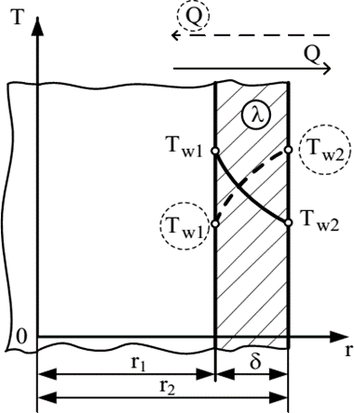

Рис. 3.1 Стационарное температурное поле в цилиндрической стенке

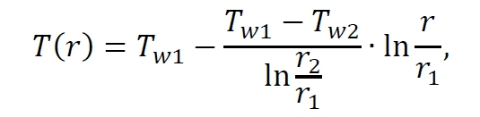

Тепловой поток, проходящий через цилиндрическую стенку длиной ℓ, найдем по закону Фурье

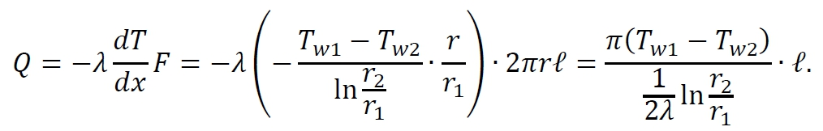

Из формулы следует, что тепловой поток не изменяется по толщине цилиндрической стенки. В расчетах теплопроводности через цилиндрическую стенку используют тепловой поток, отнесенный к длине цилиндрической стенки – линейную плотность теплового потока qℓ, Вт/м,

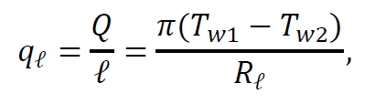
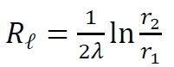
где – линейное термическое сопротивление теплопроводности

цилиндрической стенки, (м·К)/Вт. В общем случае для любого i-го слоя многослойной цилиндрической стенки можно записать формулу для расчета линейного термического сопротивления и линейной плотности теплового потока

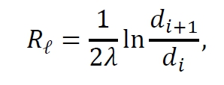

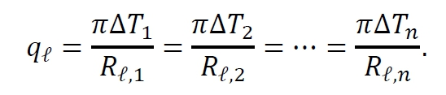

Из формулы следует, что перепад температур на каждом слое многослойной цилиндрической стенки прямо пропорционален линейному термическому сопротивлению этого слоя.
Расчет теплопередачи
Рассмотрим расчет теплопередачи в стационарном режиме, при котором тепловой поток на всех участках теплообмена остается постоянным. Цель расчета теплопередачи – определение теплового потока, проходящего через непроницаемую стенку, от окружающей среды с большей температурой («горячей» среды) к среде с меньшей температурой («холодной» среде). При этом должны быть заданы температура горячей среды, температура холодной среды (Tf1, Tf2) и коэффициенты теплоотдачи с обеих сторон стенки (𝛼 1, 𝛼 2), а также геометрия стенки и ее коэффициент теплопроводности (𝜆).
Теплопередача через цилиндрическую стенку
В расчетах теплопередачи через стенку цилиндрической формы удобно использовать тепловой поток, отнесенный к единице длины цилиндрической стенки – линейную плотность теплового потока.
Схема теплопередачи через цилиндрическую стенку приведена на рис. 3.2.

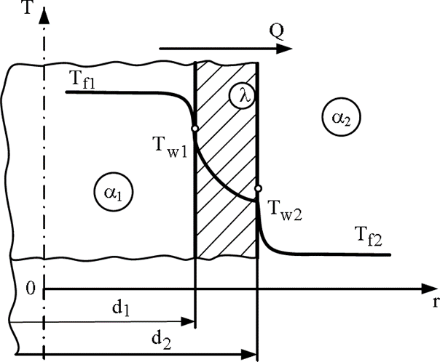
Рис. 3.2. Теплопередача через цилиндрическую стенку.
Расчет линейной плотности теплового потока через цилиндрическую стенку выполняют по формуле:
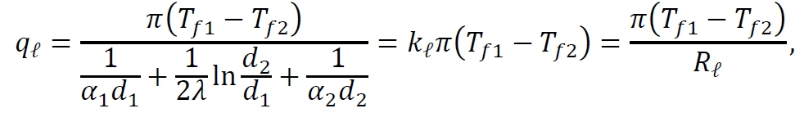
Линейную плотность теплового потока при теплопередаче через цилиндрическую стенку, состоящую из n слоев разной толщины и с разными физическими свойствами, рассчитывают по формуле:
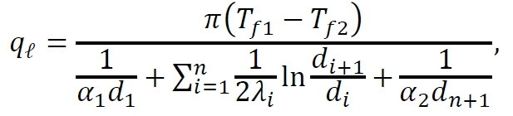
Рассчитав линейную плотность теплового потока, перейдем к решению второй части поставленной задачи, а именно определению неизвестных температур.
При теплопередаче через однослойную стенку неизвестными являются температуры на границах стенки Tw1 и Tw2. Для их расчета выберем участок теплообмена таким образом, чтобы на одной его границе была известная температура, а на другой – искомая. Например, если для расчета температуры Tw1 использовать температуру горячего флюида Tf1, а для расчета температуры Tw2 – температуру холодного флюида Tf2, то получим:
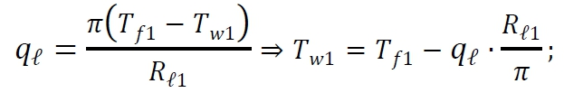
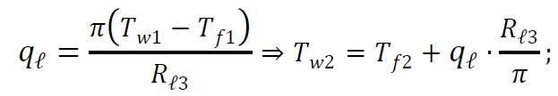
Алгоритм расчета теплопередачи через непроницаемые стенки
Согласно классификации тепломассообмена, существуют две постановки задачи расчета теплопередачи: прямая и обратная. При решении прямой задачи расчета теплопередачи находят температурное поле и тепловой поток через стенку при заданных условиях однозначности – известных коэффициентах теплоотдачи, геометрических и теплофизических параметрах задачи. В этом случае необходимо дополнительно знать температуру в двух любых точках данной области теплообмена. При решении обратной задачи расчета теплопередачи находят один из параметров однозначности: толщину i-го слоя стенки δ_{i}, коэффициент теплопроводности материала i−го слоя стенки λ_{i}, коэффициенты теплоотдачи
α₁ или α₂ . Для решения обратной задачи теплопередачи должна быть задана температура в двух точках данной расчетной области теплообмена и тепловой поток (удельный тепловой поток).
Алгоритм решения прямой задачи
а. На первом этапе решения прямой задачи рассчитывают термические сопротивления всех элементарных участков (элементарных слоях) теплопередачи:
– теплоотдачи от горячего флюида к стенке;
– теплопроводности всех слоев стенки;
– теплоотдачи от стенки к холодному флюиду.
б. Затем по формуле теплопередачи определяют поверхностную плотность теплового потока (q) для плоской стенки, линейную плотность теплового потока (qℓ) для цилиндрической стенки и тепловой поток (Q) для шаровой стенки по двум заданным температурам и термическому сопротивлению участка между этими температурами:
а) плоская стенка
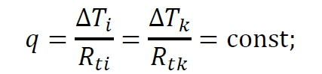
б) цилиндрическая стенка

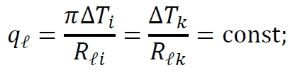
в) шаровая стенка

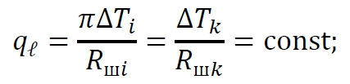

в. На третьем этапе расчета теплопередачи находят неизвестные температуры в данной области теплопередачи. Для этого выбирают участок теплообмена таким образом, чтобы на одной из его границ была известная температура, а на другой – искомая. Затем по формуле теплопередачи для стенки заданной формы находят неизвестную температуру, предварительно рассчитав термическое сопротивление выбранного участка теплообмена.
Теплопередача через цилиндрическую стенку состоящей из n-слоёв
Линейную плотность теплового потока при теплопередаче через цилиндрическую стенку, состоящую из n слоев разной толщины и с разными физическими свойствами, рассчитывают по формуле:
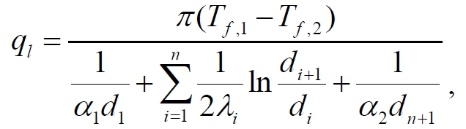
где λi – коэффициент теплопроводности i-го слоя, Вт/(м·К); di и di+1 – внутренний и наружный диаметры i-го слоя цилиндрической стенки, м.
Для этого случая теплопередачи через цилиндрическую стенку линейное термическое сопротивление равно:

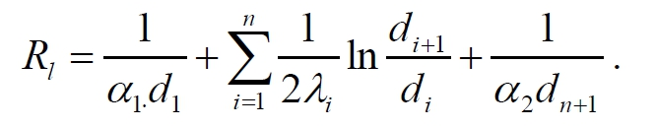

При теплопередаче через цилиндрическую стенку перепады температур на участках теплообмена прямо пропорциональны линейным термическим сопротивлениям этих участков. Для многослойной стенки можем записать:
где k – число участков теплопередачи (например, для теплопередачи через стенку из n слоев k = n + 2).
Теплопроводность и теплопередача через цилиндрические стенки
Тепловой поток, передаваемый теплопроводностью через однослойную цилиндрическую стенку:
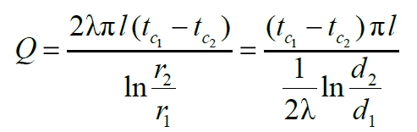
Линейная плотность теплового потока, передаваемого теплопроводностью через однослойную цилиндрическую стенку:
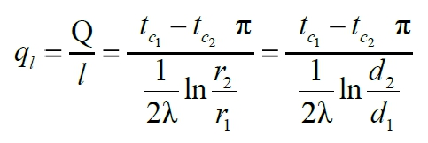
Линейная плотность теплового потока, передаваемого теплопроводностью через многослойную цилиндрическую стенку:
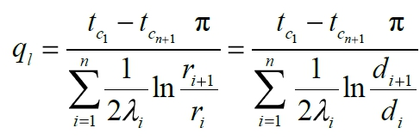
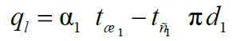
- линейная плотность теплового потока, передаваемого в процессе теплоотдачи
Линейная плотность теплового потока, передаваемого в процессе теплопередачи через однослойную цилиндрическую стенку:
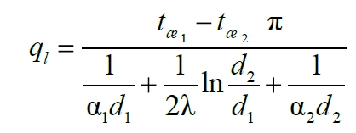
Линейная плотность теплового потока, передаваемого в процессе теплопередачи через многослойную цилиндрическую стенку:
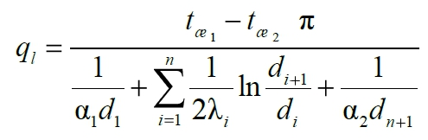

Огнестойкость металлических строительных конструкций.
Фактические пределы огнестойкости по потере прочности (R) различных несущих металлических конструкций оцениваются в справочной литературе в зависимости от приведенной толщины металла поперечного сечения конструкции (tred), которая определяется по формуле:
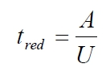
где A – площадь поперечного сечения металлической конструкции, см2; U – обогреваемая часть периметра сечения конструкции, см. Приведенная толщина металла tred, для сечения вида (см. рис 2.1) при условии, что обогрев конструкции идет с внешней стороны.

δ
d

Рис. 4.1. Сечение металлической конструкции.
Площадь поперечного сечения кольца (A) с внешним диаметром d и толщиной δ определяется по формуле:
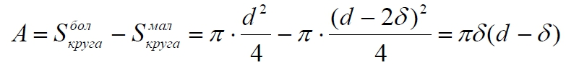
Периметр обогрева (U) равен длине окружности диаметром d:
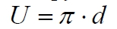
Приведенная толщина поперечного сечения конструкции (tred):
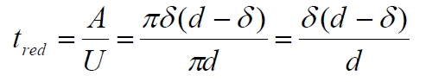

Температурный коэффициент снижения прочности стали для растянутых и сжатых элементов.
P
P

Для центрально растянутых и сжатых элементов критическое состояние сечений конструкций определяет следующее равенство:
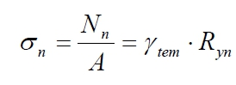
где Nn - нормативная нагрузка (осевая сила), Н;
A - площадь сечения, м2;
γ tem - температурный коэффициент снижения сопротивления стали;
Rуп - нормативное сопротивление стали по пределу текучести, Па.
Из этого равенства следует формула для вычисления критических значений γ tem
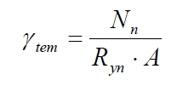
Критическая температура прогрева для растянутых и изгибаемых элементов.
Для растянутых элементов и изгибаемых элементов критическая температура определяется в зависимости от найденного значения γ tem по следующим формулам:
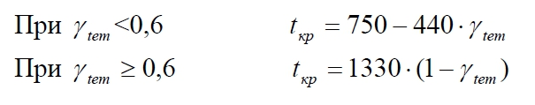

Критическая температура прогрева для центрально-сжатых элементов.
Для центрально сжатых элементов критическая температура определяется с учетом возможной потери устойчивости этих элементов. Потерю устойчивости элемента определяет начальная (до пожара) разность между критической деформацией устойчивости и деформацией от действия нагрузки.
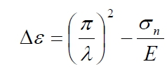
где
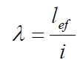
- гибкость элемента;
i - радиус инерции сечения в плоскости возможного изгиба, м;
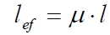
- расчетная длина элемента, м;
l - конструктивная длина элемента, м;
μ - коэффициент расчетной длины (табл. 71а СНиП II-23-81)
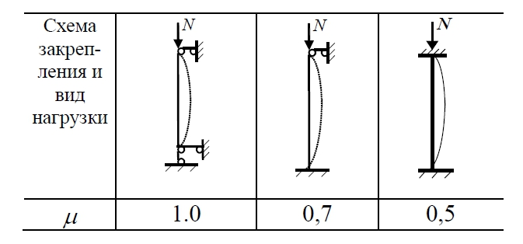
(μ =1 - для шарнирного опирания по концам, μ =0,7 – для жесткого закрепления внизу и шарнирного опирания сверху, μ =0,5 - для жесткого закрепления концов);
E - модуль упругости стали, Па (для прокатной стали Е=2,06⋅10¹¹ Па, табл. 63 СНиП II-23-81) .
Критическая температура центрально сжатых элементов определяется по таблице в зависимости от вычисленных значений γ tem и Δε (приложение II)
Зная критическую температуру прогрева металлической конструкции tкр на основе определенной величины приведенной толщины сечения:
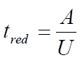
где А - площадь сечения;
U – обогреваемая часть периметра сечения, определяется время достижения предела огнестойкости металлической конструкции.
Расчетные схемы определения предела огнестойкости строительных конструкций
Суть расчета предела огнестойкости конструкций заключается в определении времени, по истечении которого в условиях высокотемпературного воздействия при пожаре наступает одно из предельных состояний, кроме потери плотности.
Для строительных конструкций, выполняющих одновременно ограждающую и несущую функции, необходимо выполнять два расчета: по потере несущей и теплоизолирующей способности (например, внутренняя несущая стена или плита перекрытия). Из двух полученных значений за предел огнестойкости принимается наименьший.
Возможные оценки пределов огнестойкости конструкций могут быть получены из следующих расчетных схем.
Расчетная схема А. Расчет по этой схеме проводят для вертикальных и горизонтальных ограждающих конструкций (перегородки, плиты перекрытий, стены). Предел огнестойкости по этой схеме наступает в результате потери конструкцией теплоизолирующей способности, то есть в результате прогрева необогреваемой поверхности до недопустимой температуры. Предел огнестойкости конструкции наступит в момент времени τ = Пф, когда при заданных условиях высокотемпературного воздействия и теплофизических характеристиках материала температура на необогреваемой поверхности to, изменяясь от начального значения tн, станет равной допустимому t´o.
Расчетная схема Б. Расчетом по этой схеме определяется огнестойкость всех видов металлических защищенных и незащищенных конструкций, несущих изгибаемых железобетонных конструкций (ригели, балки, плиты). При этом рассматривается прогрев сечения (элементов) конструкций в условиях высокотемпературного воздействия при пожаре до критической температуры tcr.
Под критической понимается температура конструкции или части ее сечения, при достижении которой она теряет несущую способность (разрушается), то есть наступает предел ее огнестойкости.
Расчетная схема В. (по критической площади сечения). Существуют конструкции, предельное состояние которых при пожаре по потере несущей способности наступает в результате уменьшения сечения. Характерными представителями таких конструкций являются деревянные и сжатые железобетонные. У деревянных конструкций уменьшение сечений происходит в результате обугливания древесины. При нагревании в условиях пожара часть сечения сжатых железобетонных элементов прогревается выше tcr и теряет свою прочность. Вследствие уменьшения сечений напряжения в элементах увеличиваются и при достижении предела прочности конструкции разрушаются. Площадь сечения, при дальнейшем уменьшении которой происходит потеря несущей способности или устойчивости конструкции, называется критической площадью сечения, а размеры этих сечений - критическими. Расчет по данной схеме сводится к определению времени, по истечении которого при заданных условиях высокотемпературного воздействия площадь сечения уменьшается до критического значения. Условия разрушения σ =R .
Возможна и четвертая расчетная схема — для статически неопределимых изгибаемых железобетонных конструкций, разрушение которых в условиях пожара наступает в результате одновременных уменьшения сечения и снижения прочности материала.
Расчет прогрева стальных конструкций (теплотехническая задача)
Расчет производится при условии изменения температуры нагревающей среды во времени по кривой "стандартного пожара" (ГОСТ 30247.0-94), уравнение которой имеет вид:
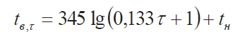
где t_{в,τ} - температура нагревающей среды, °К;
τ - время в секундах;
t_{н} - начальная температура нагревающей среды, °К.
Коэффициент передачи тепла - α, Вт/(м² К), от нагревающей среды
с температурой t_{в,τ} к поверхности конструкции с температурой t₀ вычисляется по формуле:
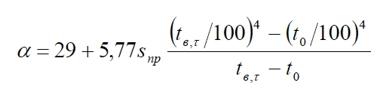
где s_{пр} - приведенная степень черноты системы: “нагревающая среда
- поверхность конструкции”:
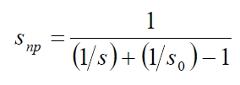
где s - степень черноты огневой камеры печи;
s₀ - степень черноты обогреваемой поверхности конструкции.
Начальные условия для расчета принимаются следующими:
Начальная температура во всех точках по сечению конструкции до пожара и температура окружающей среды вне зоны пожара одинакова и равна t_{н} = 293 °К.

Расчет процесса теплопередачи через трехслойную цилиндрическую стенку.

В качестве примера произведем расчет процесса теплопередачи через трехслойную цилиндрическую стенку. Рассмотрим круглую металлическую колонну с утеплением песчано-цементным оштукатуриванием и воздушной прослойкой (рис. 5.1).
Рис. 5.1. Трехслойная цилиндрическая колонна.

Толщины слоев (от внутреннего к наружному) δ1, δ2, δ3. Коэффициенты теплопроводности слоев (от внутреннего к наружному): λ1, λ2, λ3.
При расчете введем следующие допущения и условия: производим расчет статической ситуации в некий момент времени при критическом нагреве металлической колонны (Tw2=500 °С), температура нагрева внешней среды Tf2= 900°C.
Принципиальная схема (без масштаба) теплопередачи рис. 5.2.
Рис. 5.2. Принципиальная схема теплопередачи.

Исходные данные для расчета указаны в табл. 5.1
Табл.5.1
Исходные данные
Термическое сопротивления для каждого слоя:
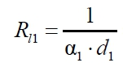
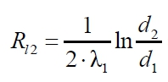
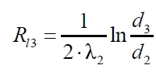
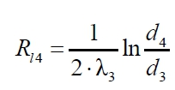

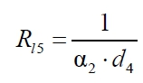
Линейный коэффициент теплопередачи трёхслойной цилиндрической стенки:
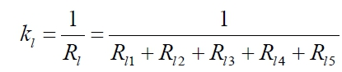
Рассчитаем линейную плотность теплового потока через цилиндрическую стенку, используя известные по условию задачи температуры T₁₋₂ и T_{f2} и термическое сопротивление участка между этими температурами:
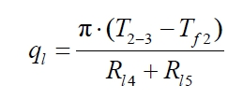
Найдем тепловой поток:
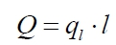
Рассчитав линейную плотность теплового потока, найдем неизвестные температуры T_{f1}, T_{w1}, T₂₋₃, T_{w2}.
Для расчета температуры горячего флюида выбираем участок между температурами T_{f1} и T₂₋₃, состоящий из 3-х элементарных участков с термическими сопротивлениями R_{l1}, R_{l2} и R_{l3}:
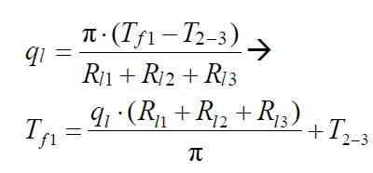
Определим температуру на границе первого и второго слоя T₁₋₂, приняв за базовую температуру T₂₋₃:
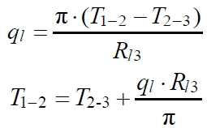
Определим температуру стенки со стороны горячего флюида T_{w1}, приняв за базовую температуру T₁₋₂:
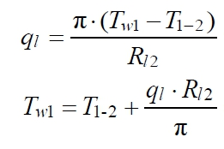
Определим температуру стенки со стороны холодного флюида T_{w2}, приняв за базовую температуру T_{f2}:
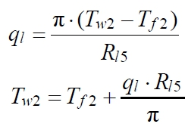
Для проверки правильности расчета теплопередачи, определим температуру горячего теплоносителя T_{f1}, приняв в качестве базовой температуру T_{w1}:
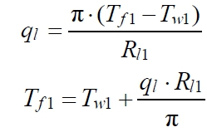
Результаты расчета приведены в табл. 5.2
Табл.5.2
Результаты расчета

Рис. 5.3. Температурный график теплопередачи.

Теперь изменим геометрические характеристики цилиндрической колонны и повторим расчет. Изменим толщину воздушного слоя между сталью и бетоном со 100 мм на 200 мм. В качестве опорных температурных точек оставим T₂₋₃=890°С и Tf2= 900°С.
Исходные данные для расчета указаны в табл. 5.3
Табл.5.3
Исходные данные

Расчет проведем по той же расчетной схеме что и в первом случае, результаты расчета представлены в табл. 5.4

Табл.5.2
Результаты расчета
Сравним полученные результаты с первым вариантом расчетов приведенные на рис. 5.4.
Рис. 5.4. Сравнительный температурный график теплопередачи.

Заключение:

При увеличении толщины воздушного слоя увеличивается значение термического сопротивления.
Увеличение толщины воздушного слоя значительно улучшает показатель теплоизоляции.
Применение воздушной прослойки в качестве теплоизоляции является эффективным экономическим вариантом.
Использование комбинированных многослойных теплоизоляционных систем с воздушным слоем имеет высокие перспективы применения.
Результаты данных исследований требуют дополнительного моделирования в расчетном комплексе и макетного испытания.

Информационные ресурсы

1. | Орловский С.Я., Ершова Л.В., Герасименко В.Н. Огнезащита металлических конструкций зданий и сооружений. Журнал Инновационная наука. 2015. № 12-2. С. 50-52.
2. | Шаталин С.С. Особенности термолиза поливинилового спирта в огнезащитных композициях. Диссертация на соискание ученой степени кандидата технических наук. 2015.
3. | Ройтман В. М. Инженерные решения, по оценке огнестойкости проектируемых и реконструируемых зданий. М., Ассоциация «Пожнаука», 2001.
4. | Бубнов В.М. Задачи и упражнения по огнестойкости строительных конструкций. Методическое пособие. М.: Академия ГПС МЧС России, 2004.
5. | Страхов В.Л., Крутов А.И., Давыдкин Н.Ф. «Огнезащита строительных конструкций», ТМР, М.2000 г.
6. | Пособие по определению пределов огнестойкости конструкций, ЦНИИСК им. В.А. Кучеренко, М. 1985 г.
7. | Собурь С.В. «Огнезащита строительных материалов и конструкций». Справочник, М., Спецтехника, 2001 г.
8. | Пожары и пожарная безопасность в 2011 г.: Статистический сборник. Под общей редакцией В. И. Климкина. — М.: ВНИИПО, 2012. — 137 с.
9. | Зайцев А. М. Крикунов Г. Н., Яковлев А. И. Расчет огнестойкости элементов строительных конструкций. – Воронеж. Изд-во ВГУ, 1982. — 116 с.
10. | Полевода И.И., Иваницкий А.Г., Жамойдик С.М. Моделирование огнестойкости стальных элементов с конструктивной огнезащитой / И.И. Полевода, А.Г. Иваницкий, С.М. Жамойдик // Вестник Командно-инженерного института МЧС Республики Беларусь. – 2010. – №2. – С. 39–46.
11. | Жамойдик С.М. Методик определения предела огнестойкости стальных колонн с конструктивной огнезащитой с учетом ускорения их прогрева от возможного разрушения ограждающих конструкций / С.М. Жамойдик, Чрезвычайные ситуации: предупреждение и ликвидация – 2016. – № 1.
12. | СП 2.13130.2012 «Системы противопожарной защиты. Обеспечение огнестойкости объектов защиты (с Изменением №1)»
13. | Пронин, Д. Г. Огнестойкость стальных несущих конструкций / Д. Г. Пронин. – М.: Изд-во АКСИОМ ГРАФИКС ЮНИОН, 2015. – 52 с.
14. | Перельмутер, А.В. Расчетные модели сооружений и возможность их анализа. Издание второе. Переработанное и дополненное/ А.В. Перельмутер, В.И. Сливкер. – М.: Изд-во «Сталь», 2002. – 618 с.
15. | Яковлев, А.И. Расчет огнестойкости строительных конструкций / А.И. Яковлев. – М.: Стройиздат, 1988. – 143 с.
16. | Оценка огнестойкости зданий и сооружений: учеб. метод. пособие / сост. А.А. Иванов, С.В. Метлушин. Ижевск: Изд-во «Удмуртский университет», 2015. - 42 с.
17. | ФЗ №123-ФЗ «Технический регламент о требованиях пожарной безопасности»
18. | Красных, В.Ю. Тепломассообмен. Основные формулы, задачи и способы их решения: сборник задач / В.Ю. Красных, В.Н. Королев. Екатеринбург : УрФУ, 2012. 64 с.
19. | ГОСТ 30247.0-94 (ИСО 834-75) Конструкции строительные. Методы испытаний на огнестойкость. Общие требования.
20. | ГОСТ Р 53295-2009 Средства огнезащиты для стальных конструкций. Общие требования. Метод определения огнезащитной эффективности.

